1. ftp配置文件有问题和实盘的不一样：umask 不是022，而是077，无法创建目录和zip，

方案：修改ftp的配置文件/etc/vsftpd/vsftpd.conf，使其与实盘的保持一致。

结果：可以正常的生成目录和zip文件。

1. 检查核心 的 managerserver的日志文件及app配置文件

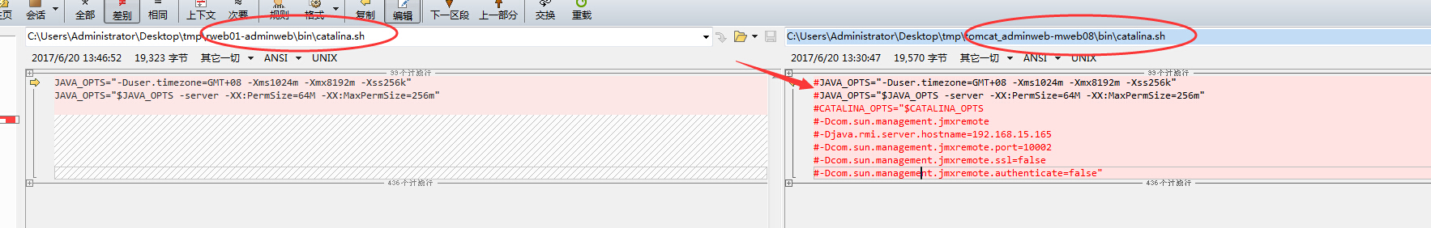

注意是/var/ftp/data/trade/bankprocessor/，不是/var/ftp/data/trade/bankprocessor，bankprocessor后面要有斜杠/，

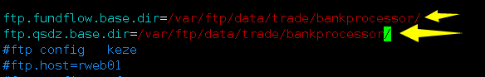

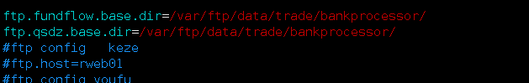

1. 检查前置 mweb08的 adminweb

发现日志有报错，初步来看是字符集的问题，因为实盘的是可以正常显示汉字的，而下图汉字是乱码，

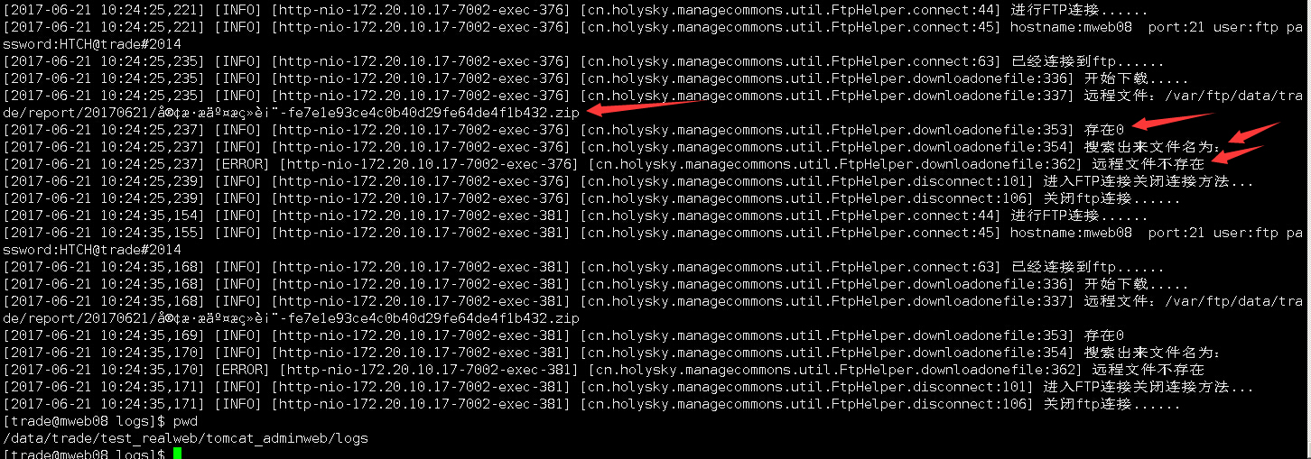

实盘测试环境的FTP问题已初步解决，最终原因是前置的adminweb 的 server.xml 中 字符码URIEncoding=”UTF-8” 没有加上， 如上图的 圈的 第 1 个 ，

左边是实盘的有的，右边的是实盘测试环境的，是没有的，

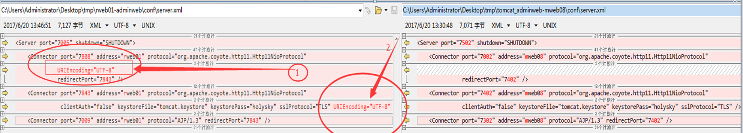

测试盘：

